Principi softverskog inženjerstva
Tim ENTER

SPECIFIKACIJA BAZE PODATAKA
za projekat Sajt za muzički festival- ENTER

Verzija V 1.0
Datum: 18. april 2019.

Istorija revizija

Revizija | Datum | Autor | Opis
Verzija V 1.0 | 18.04.2019. | Stefanović Vladimir  Gazmend  Shehu | Inicijalna verzija baze

Sadržaj
1. Uvod 4
1.1 Namena 4
1.2 Ciljne grupe 4
1.3 Organizacija dokumenta 4
1.4 Rečnik pojmova i skraćenica 4
1.5 Otvorena pitanja 4
2. Model podataka 5
2.1 IE notacija 5
2.2 Šema relacione baze podataka 5
3. Tabele 6
3.1 OPSTI_KORISNIK 6
3.2 ADMIN 6
3.3 VOLONTER 6
3.4 KORISNIK 7
3.5 IZVODJAC 7
3.6 TERMIN 7
3.7 CLANOVI_BENDA 8
3.8 DOGADJAJ 8
3.9 KARTA 8
3.10 KUPLJENA_KARTA 8
3.11 VOLONTIRA 9

1. Uvod

1.1 Namena
Baza podataka za projekat iz predmeta Principi softverskog inženjerstva predstavlja fleksibilan i pouzdan način čuvanja podataka i pristupa istim od strane veb servera radi generisanja veb stranica.
U dokumentu su dati IE model podataka, šema relacione baze podataka, kao i opis tabela u bazi podataka.
Ovaj dokument služi kao osnova za razvoj detaljne projektne specifikacije posmatranog podsistema, implementaciju i testiranje.

1.2 Ciljne grupe
Dokument je namenjen vođi projekta i članovima razvojnog tima. Vođi projekta dokument služi za planiranje razvojnih aktivnosti i specifikaciju imena tabela i imena polja u bazi, kako bi nezavisne celine, implementirane od strane različitih delova razvojnog tima, na kraju rada bile uspešno integrisane.
Razvojnom timu dokument služi kao osnova za dizajn i implementaciju.

1.3 Organizacija dokumenta
Ostatak dokumenta organizovan je u sledeća poglavlja:
- Model podataka – model podataka u bazi i šema baze
- Tabele – spisak tabela

1.4 Rečnik pojmova i skraćenica

IE – Information Engineering, notacija za modelovanje podataka

1.5 Otvorena pitanja
U ovoj sekciji navode se otvorena pitanja. Ona se numerišu i pozicioniraju u vremenu radi lakšeg referisanja. Kada se pitanje reši, potrebno je to uneti u odgovarajuću stavku.

Broj | Datum | Problem/Rešenje
1 | 18.04.2019. | Potrebno odlučiti o implementaciji dinamičkih delova sajta pa dopuniti bazu ako se odluči za implementaciju koja se ne oslanja na folder strukturu
2 | 18.04.2019. | Ako implementacija bude zahtevala, potrebno dodati entitet za razmenu poruka između administratora i ostalih korisnika
3 | 18.04.2019. | Kako bi omogućili da više izvođača nastupa u istom trenutku, potrebno je formirati nov entitet o nastupima

2. Model podataka

2.1 IE notacija

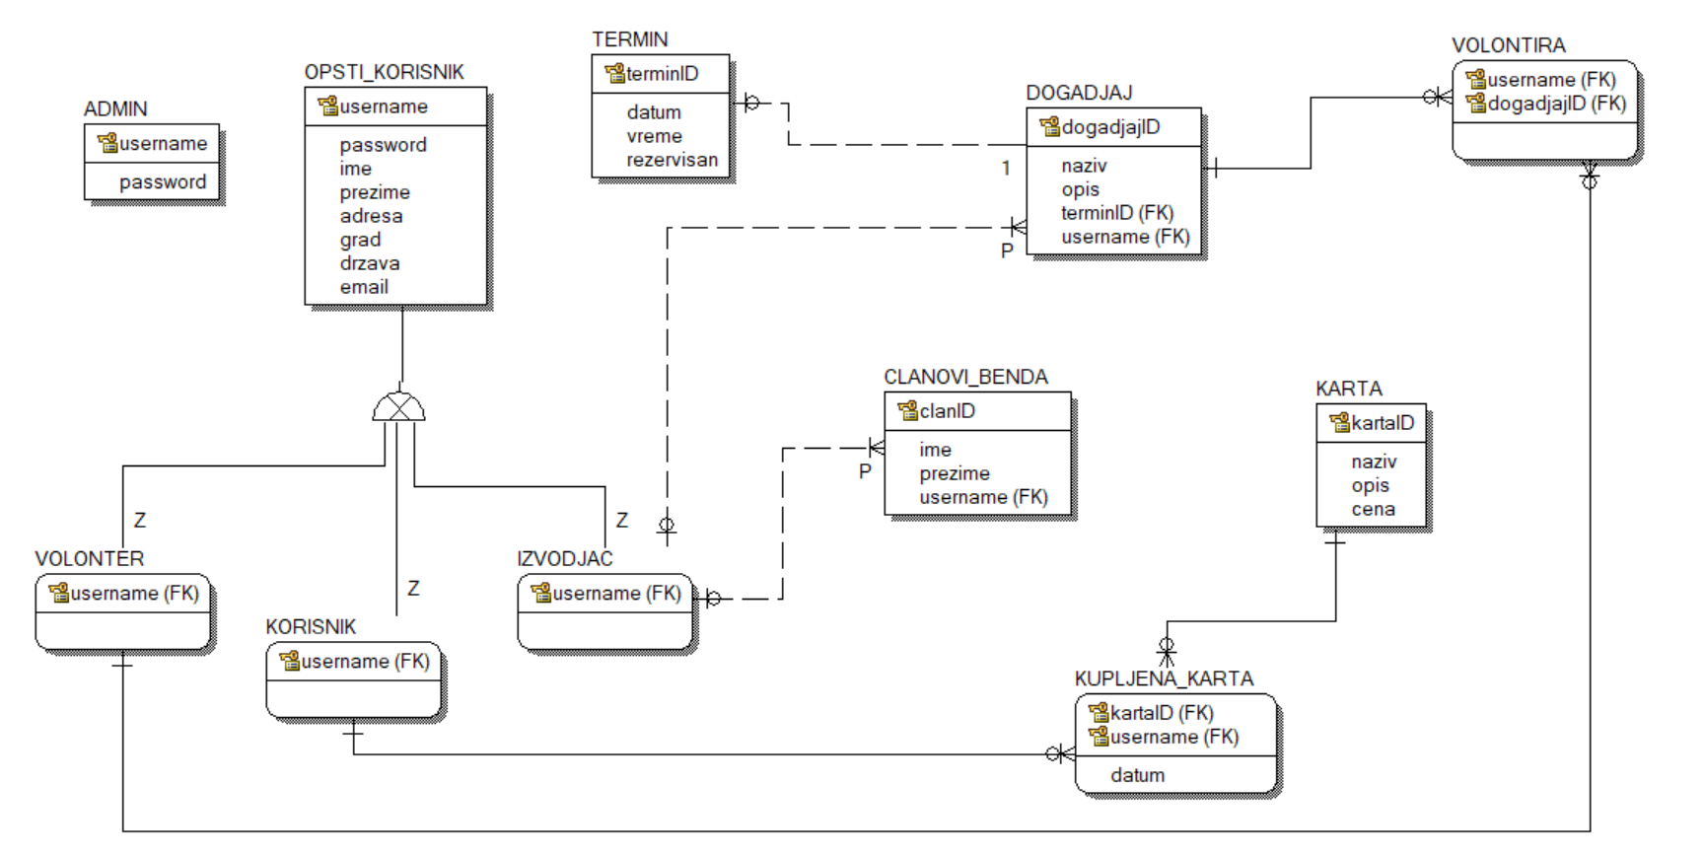

2.2 Šema relacione baze podataka

ADMIN (username, password)
OPSTI_KORISNIK (username, password, ime, prezime, adresa, grad, drzava, email)
VOLONTER (username)
KORISNIK (username)
IZVODJAC (usernaame)
TERMIN (terminID, datum, vreme, rezervisan)
DOGADJAJ (dogadjajID, naziv, opis, terminID, username)
CLANOVI_BENDA (clanID, ime, prezime, username)
KARTA (kartaID, naziv, opis, cena)
KUPLJENA_KARTA (kartaID, username, datum)
VOLONTIRA (username, dogadjajID)

3. Tabele

3.1 OPSTI_KORISNIK
Sadrži podatke o svim korisnicima sajta.

Name | Datatype | Is PK | Is FK
username | varchar(15) | Yes | No
password | varchar(15) | No | No
ime | varchar(20) | No | No
prezime | varchar(20) | No | No
adresa | varchar(20) | No | No
grad | varchar(20) | No | No
drzava | varchar(20) | No | No
email | varchar(40) | No | No

3.2 ADMIN
Sadrži podatke o administratoru.

Name | Datatype | Is PK | Is FK
username | uniqueid | Yes | No
password | varchar(15) | No | No

3.3 VOLONTER
Sadriži podatke o volonterima.

Name | Datatype | Is PK | Is FK
username | varchar(15) | Yes | Yes
password | varchar(15) | No | Yes
ime | varchar(20) | No | Yes
prezime | varchar(20) | No | Yes
adresa | varchar(20) | No | Yes
grad | varchar(20) | No | Yes
drzava | varchar(20) | No | Yes
email | varchar(40) | No | Yes

3.4 KORISNIK
Sadrži podatke o korisnicima koji mogu da kupuju karte.

Name | Datatype | Is PK | Is FK
username | varchar(15) | Yes | Yes
password | varchar(15) | No | Yes
ime | varchar(20) | No | Yes
prezime | varchar(20) | No | Yes
adresa | varchar(20) | No | Yes
grad | varchar(20) | No | Yes
drzava | varchar(20) | No | Yes
email | varchar(40) | No | Yes

IZVODJAC
Sadrži podatke o menadžeru nekog benda, odnosno izvođača.

Name | Datatype | Is PK | Is FK
username | varchar(15) | Yes | Yes
password | varchar(15) | No | Yes
ime | varchar(20) | No | Yes
prezime | varchar(20) | No | Yes
adresa | varchar(20) | No | Yes
grad | varchar(20) | No | Yes
drzava | varchar(20) | No | Yes
email | varchar(40) | No | Yes

TERMIN
Sadrži informacije o terminima i o njihovom statusu, odnosno da li su rezervisani. Termini imaju predefinisano trajanje.

Name | Datatype | Is PK | Is FK
terminID | uniqueid | Yes | No
datum | date | No | No
vreme | time | No | No
rezervisan | integer | No | No

3.7 CLANOVI_BENDA
Sadrži podatke o članovima nekog benda (izvođač).

Name | Datatype | Is PK | Is FK
clanID | uniqueID | Yes | No
ime | varchar(20) | No | No
prezime | varchar(20) | No | No
username | varchar(15) | No | Yes

3.8 DOGADJAJ
Sadrži podatke o događaju, tj. rezervisanom terminu. Na dogadjaju može da natupa samo jedan izvođač.

Name | Datatype | Is PK | Is FK
dogadjajID | uniqueID | Yes | No
naziv | varchar(40) | No | No
opis | varchar(500) | No | No
terminID | uniqueid | No | Yes
username | varchar(15) | No | Yes

3.9 KARTA
Sadrži informacije o tipovima karata koje postoje.

Name | Datatype | Is PK | Is FK
kartaID | uniqueid | Yes | No
naziv | varchar(30) | No | No
opis | varchar(70) | No | No
cena | float | No | No

3.10 KUPLJENA_KARTA
Sadrži informacije o tome koj korisnik je kupio koj tip karte.

Name | Datatype | Is PK | Is FK
kartaID | uniqueid | Yes | Yes
username | varchar(15) | Yes | Yes
Datum | Date | No | No

3.11 VOLONTIRA
Informacije o tome koj volonter volontira na kom događaju.
Name | Datatype | Is PK | Is FK
username | varchar(15) | Yes | Yes
dogadjajID | uniqueID | Yes | Yes

